OBAVIJEST ZA POTROŠAČE
Opoziv proizvoda

Milbona
High Protein Pudding Čokolada, 200g

Državni inspektorat Republike Hrvatske obavještava potrošače da subjekt u poslovanju s hranom Lidl Hrvatska d.o.o. k.d., Velika Gorica opoziva proizvod „Milbona High Protein Pudding Čokolada, 200g“ s rokom trajanja 14.09.2026., zbog prisutnosti bakterije Bacillus cereus u sadržaju.

Proizvod nije u skladu s Uredbom (EZ) br. 178/2002 Europskog parlamenta i Vijeća od 28. siječnja 2002. o utvrđivanju općih načela i uvjeta zakona o hrani, osnivanju Europske agencije za sigurnost hrane te utvrđivanju postupaka u područjima sigurnosti hrane.

Detalji o opozivu proizvoda dostupni su i na web stranici subjekta: https://www.lidl.hr/c/obavijest-o-povlacenju-opozivu-proizvoda/s10029608

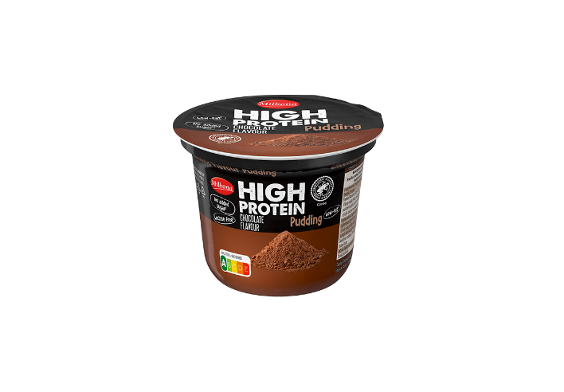

Podaci o proizvodu:
Dobavljač: Fude + Serrahn Milchprodukte GmbH & Co. KG, Njemačka
Maloprodaja: Lidl Hrvatska d.o.o. k.d., Velika Gorica

Obavijest se odnosi isključivo na proizvod sa gore navedenim podacima

